Creando aplicaciones escalables

En el siguiente taller vamos a ver como trabajar con:

* Amazon EC2
* AWS ELB
* Amazon EC2 ASG

# Workshop

1 Ingresamos a la consola web de AWS

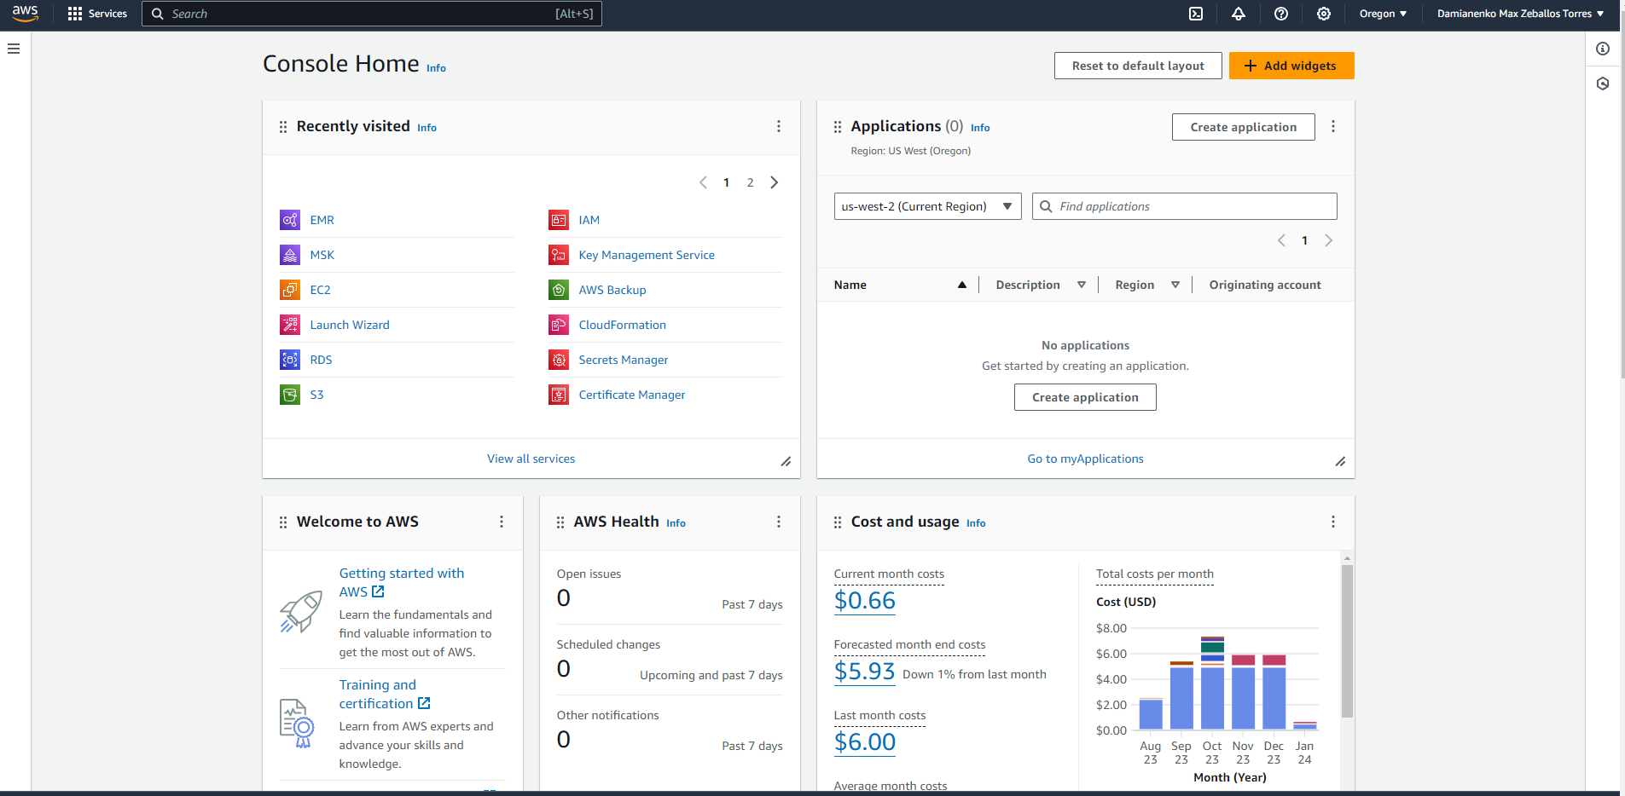

2 En el buscador superior colocamos Amazon EC2 y vamos al apartado de “Launch Template”

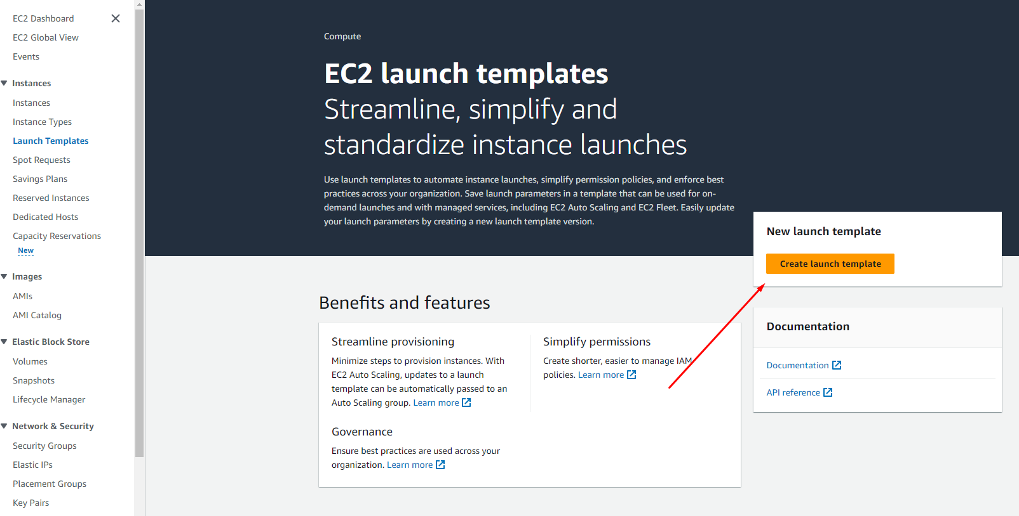

3 Colocamos la siguiente información

**Launch template name and description**

Launch template name: MyLT

Template version description: MyLT description

**Application and OS Images - Quick Start**

Amazon Linux 2

Amazon Machine Image (AMI): Amazon Linux AMI 2 - Kernel 5.10, SSD Volume Type

**Instance type**

Instance type: t2.micro

**Key pair (login)**

Key pair name: Don't include in launch template

**Network settings**

Create Security Group (Select)

Security group name: MYSGTest

Description: MYSGTest description

VPC: (Dejamos por defecto)

**Inbound Security Group Rules**

* Agregamos las siguientes Reglas

**Rule 1:**

Type: Custom TCP, Protocol: TCP, Port Range: 22, Source Type: Custom, Source: 0.0.0.0/0, Description: SSH

**Rule 2:**

Type: Custom TCP, Protocol: TCP, Port Range: 80, Source Type: Custom, Source: 0.0.0.0/0, Description: HTTP

**Advanced details**

Detailed CloudWatch monitoring: Enable

User data:

#!/bin/bash

yum update -y

amazon-linux-extras install -y lamp-mariadb10.2-php7.2 php7.2

yum install -y httpd mariadb-server

systemctl start httpd

systemctl enable httpd

usermod -a -G apache ec2-user

chown -R ec2-user:apache /var/www

chmod 2775 /var/www

find /var/www -type d -exec chmod 2775 {} \;

find /var/www -type f -exec chmod 0664 {} \;

echo "<?php phpinfo(); ?>" > /var/www/html/phpinfo.php

Finalmente le damos click en “Create”

2 Ahora vamos a la pestaña de Autoscaling groups en el menú lateral de Amazon EC2 y le damos click en “Create Autoscalin group”

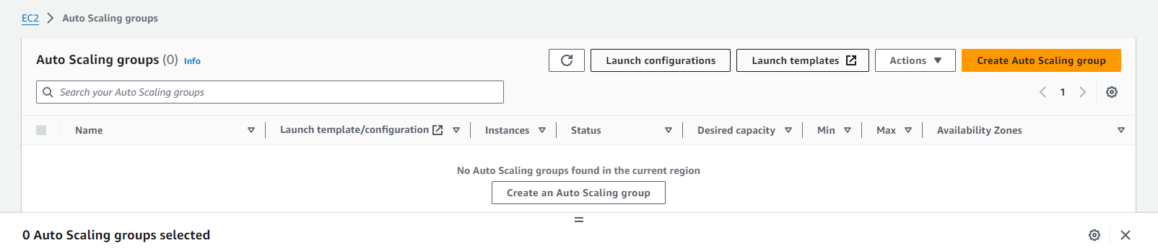

Vamos a colocar la siguiente información

Auto Scaling group name: MyAS

Launch Template: MyLT (Habiamos creado anteriormente)

Le damos click en next,

En “Choose instance launch options” vamos al apartado de Network y agregamos todas las Subnets

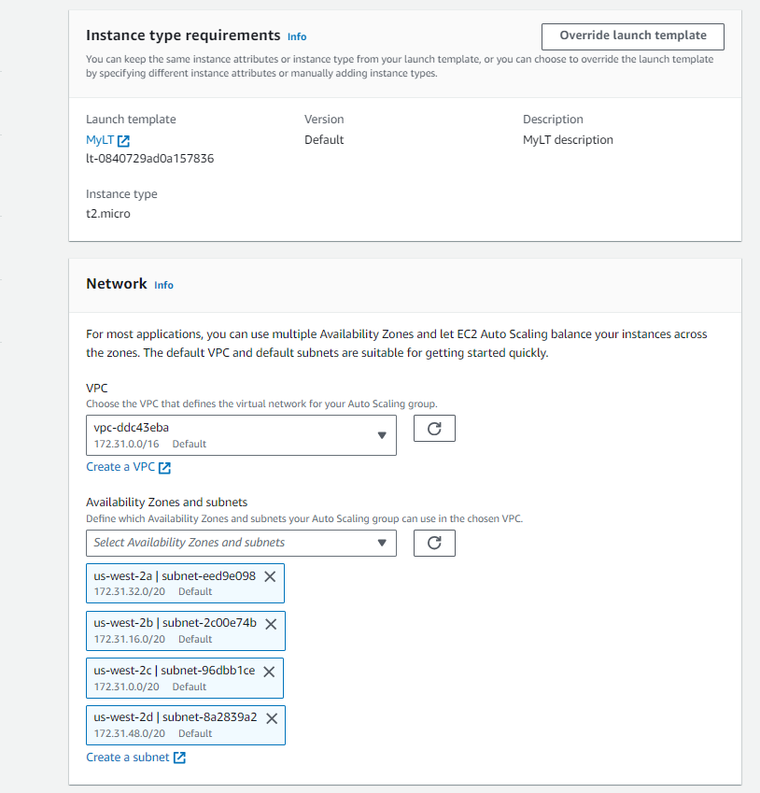

Le damos click en “Next”

En “Configure advanced options” dejmos todo por defecto y le damos click en “Next”.

En “Configure group size and scaling” colocamos

Desired capacity: 1

Scaling limits: Min 1, Max 3

En automatic Scaling colocamos la siguiente información

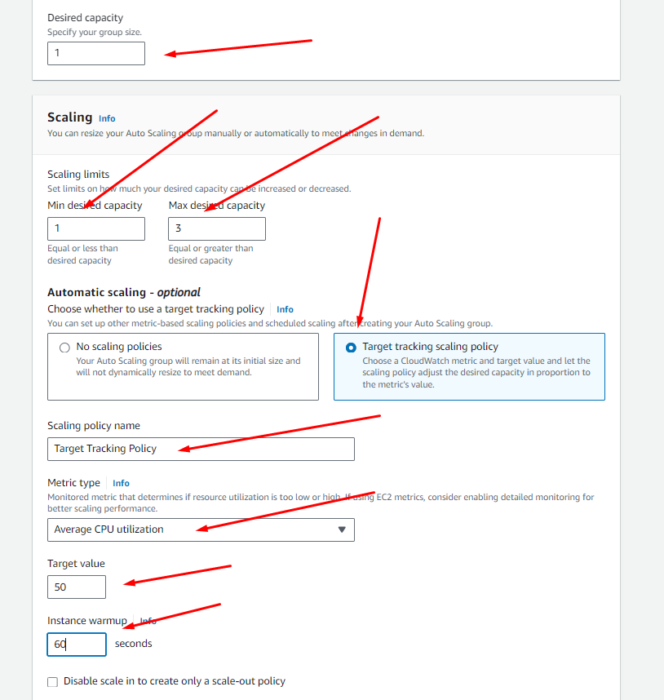

Le damos click en “Next”

En la sección “Add notifications” le damos click en “Next”

En la sección “Add Tags” le damos click en “Next”

Finalmente en la pantalla Review le damos click en “Create Auto Scaling Group”

Esperamos unos minutos, si todo salio correctamente deberíamos tener una instancia EC2 iniciada



Copiamos su IP publica y apache nos debería dar la bienvenida

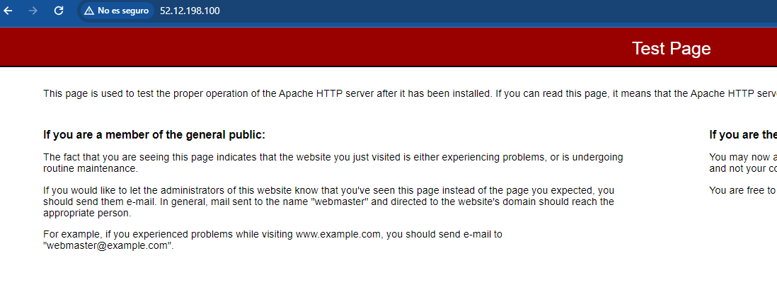

3 Creamos un Load Balancer Target Group

Vamos al menú lateral de EC2 a la sección Target Groups y le damos click en “Create Target Group” y vamos a colocar la siguiente información:

**Basic configuration**

Choose a target type: Instances

Target group name: MyTG

Protocol : Port: HTTP - 80

IP address type: Pv4

VPC: (La dejamos por defecto)

Protocol version: HTTP1

**Health checks**

Health check protocol: HTTP

Health check path: /phpinfo.php

y le damos click en "Next"

En la pantalla "Register targets" le damos click en "Create Target Group"

Ahroa vamos a regresar a la pantalla de Autoscaling groups, luego le damos check a “MyAS” y en la pestaña “Details” bajamos hasta el apartado de Load Balancing y le damos click en “Edit”

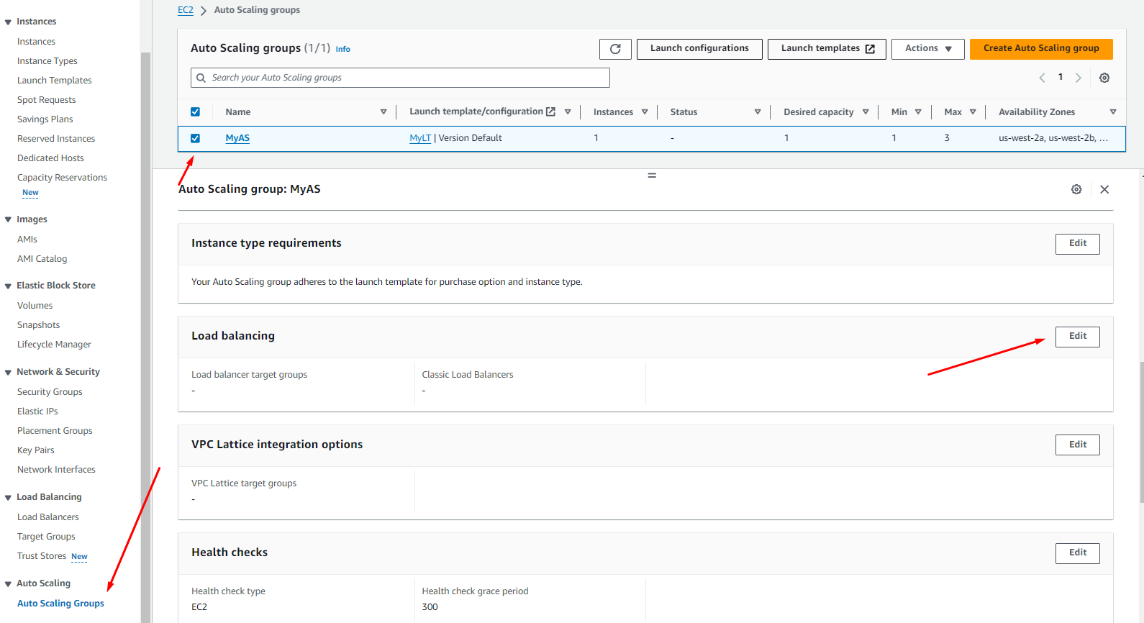

Aquí seleccionamos nuestro “Target Group” y le damos click en “Update”

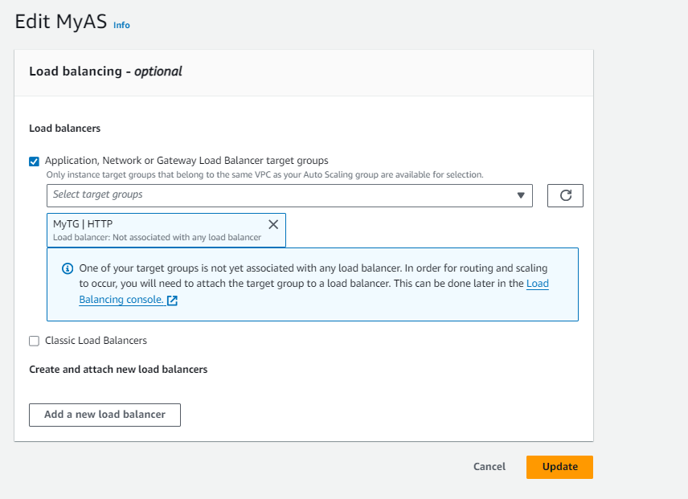

4 Ahora vamos a crear nuestro Application Load Balancer.

Vamos al menú lateral “Load Balancer”, aquí le damos click en “Create Load Balancer”

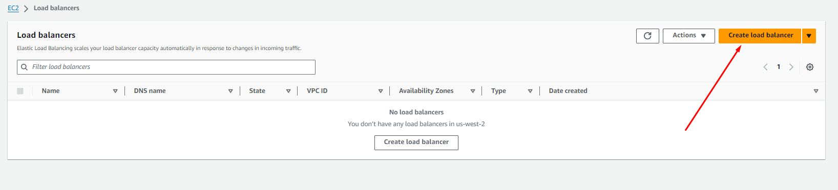

Luego seleccionamos “Create” Application Load Balancer.

En la pantalla “Create Application Load Balancer” colocamos la siguiente información

Load balancer name: MyALP

Scheme: Internet-facing

IP address type: IPv4

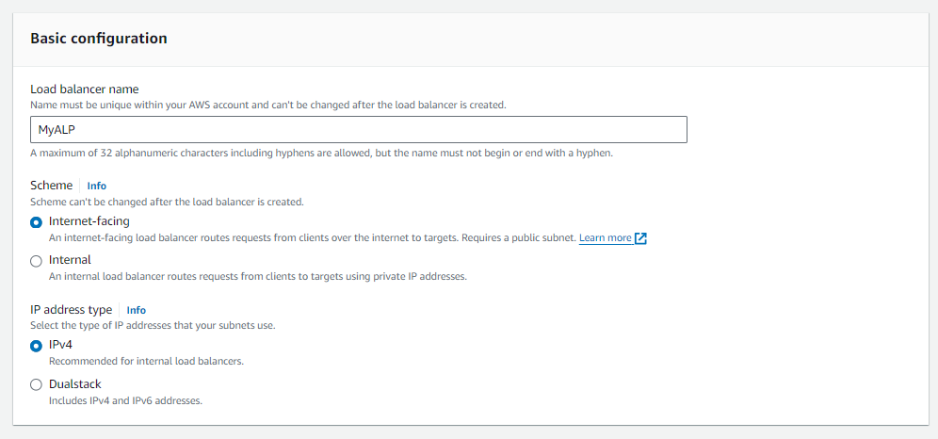

Networking mapping

VPC (Dejamos por defecto)

Mappings: (Seleccionamos todas las subnets)

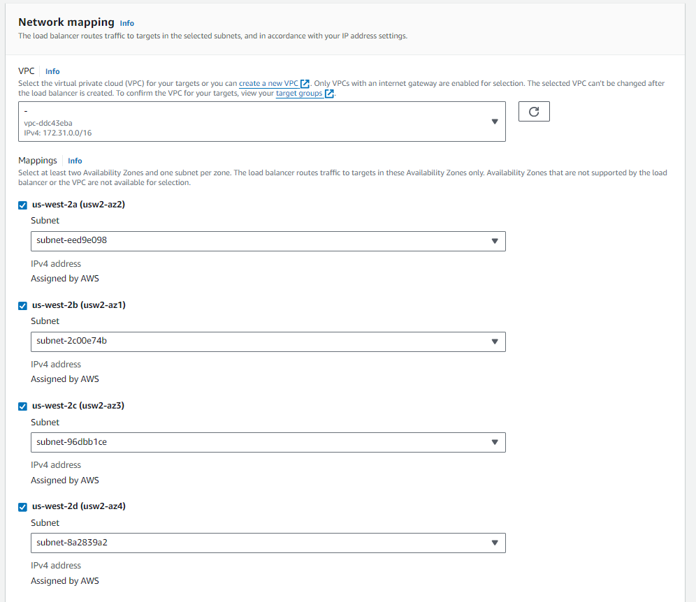

Security Groups

Seleccionamos MYSG

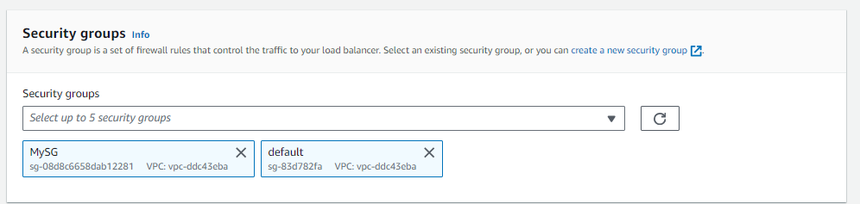

Listener and Routing colocamos nuestro Target Group

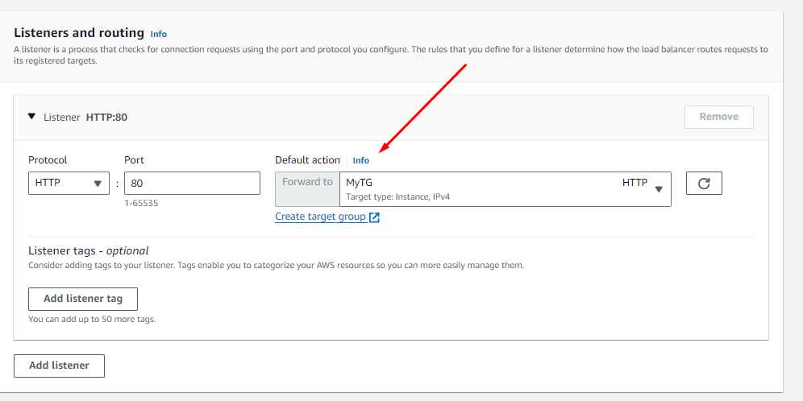

Vamos a la parte final y le damos click en “Create Load Balancing”

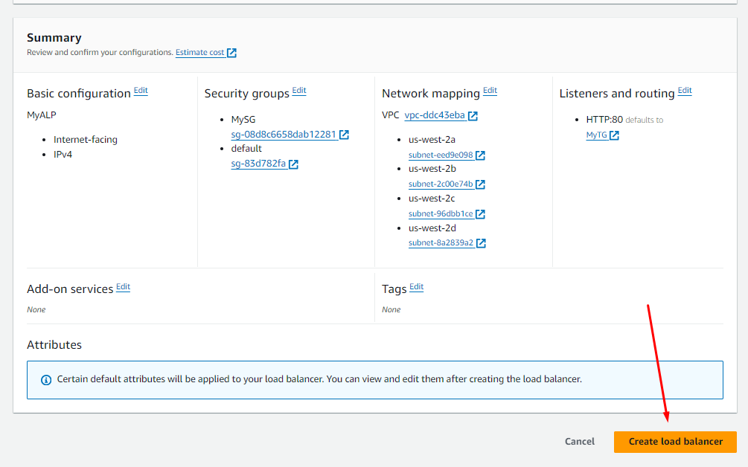

Copiando el DNS de nuestro balanceador podemos verificar que todo se configuro correctamente

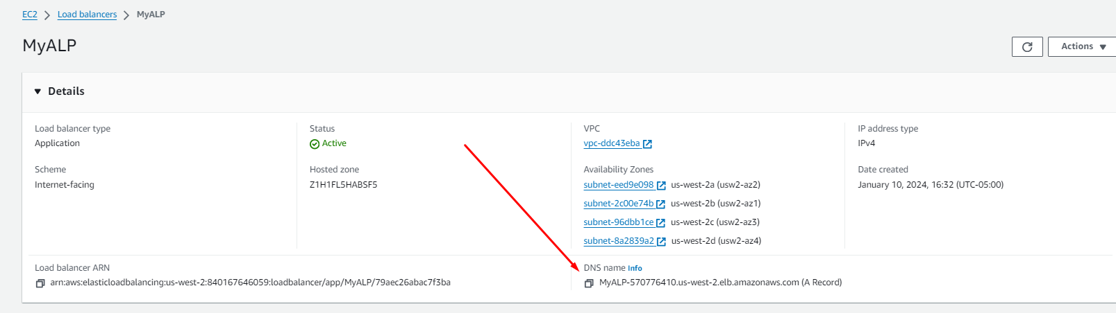

Ahora vamos a acceder a nuestra instancia en EC2

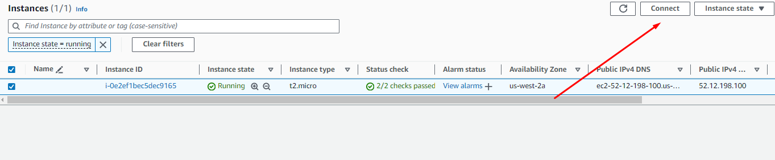

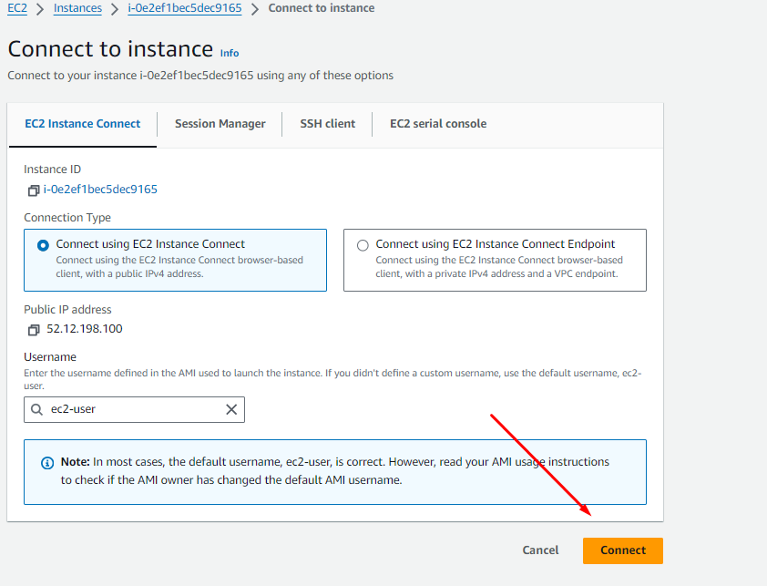

Vamos a lanzar los siguientes comandos

sudo amazon-linux-extras install epel

sudo yum install -y stress

Una vez realizada la instalación vamos a lanzar el siguiente comando para ver el escalamiento de nuestras instancias

stress --cpu 2 --timeout 600s

Esperemos un par de minutos y verificamos en la consola de EC2 que tenemos mas de 1 instancia corriendo

Para verificar que el balanceador de carga enviar trafico a una instancia diferente, verificamos la ip privada de la siguiente manera

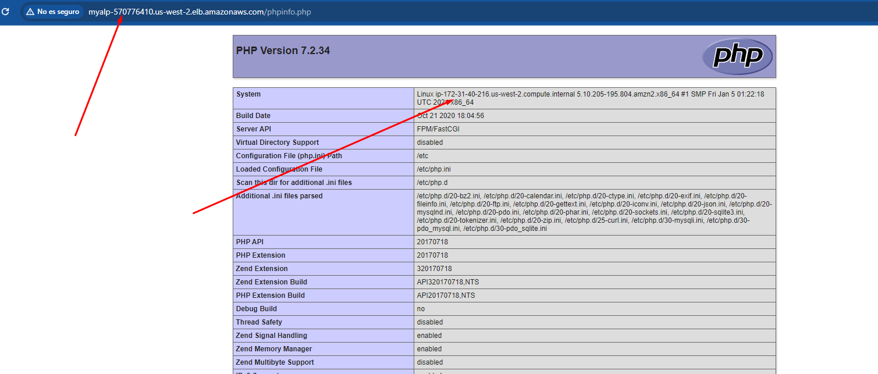

Esta debería cambiar si tenemos mas de 1 instancia en nuestro autoscaling group.

5 Finalmente tenemos que eliminar los recursos

Eliminar el listener en el Application load Balancer

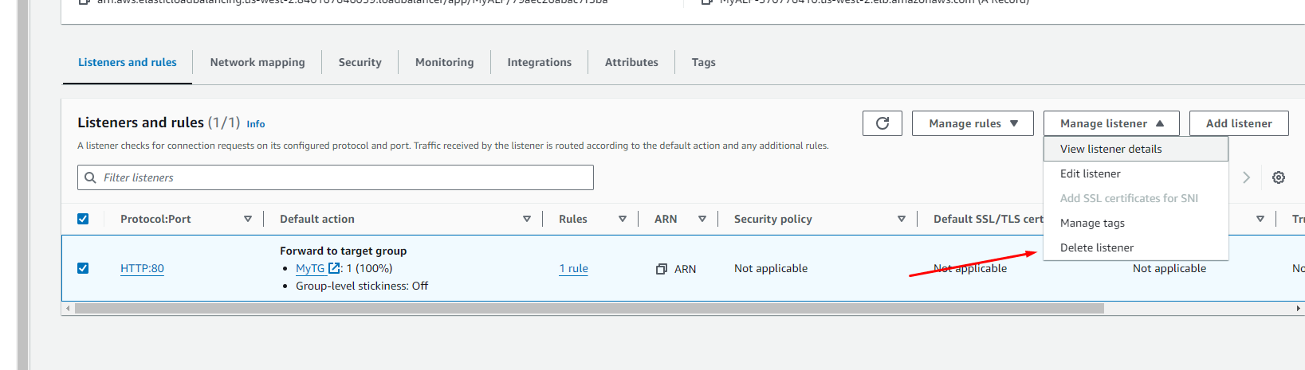

Eliminar el balanceador de Carga

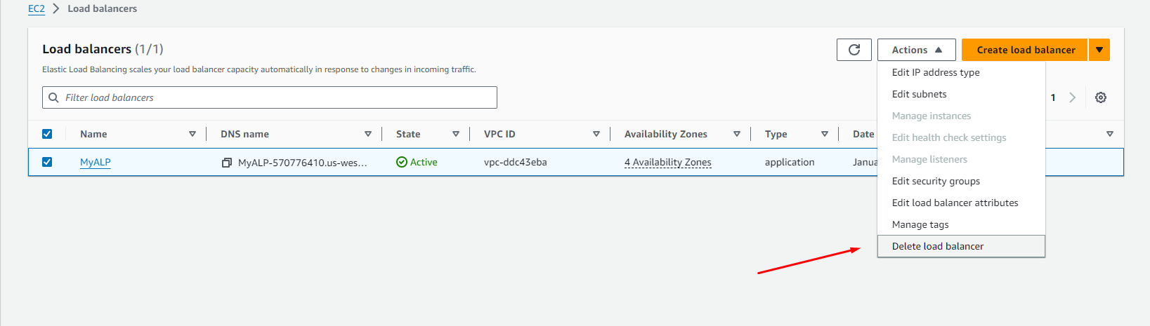

Eliminar el Target Group

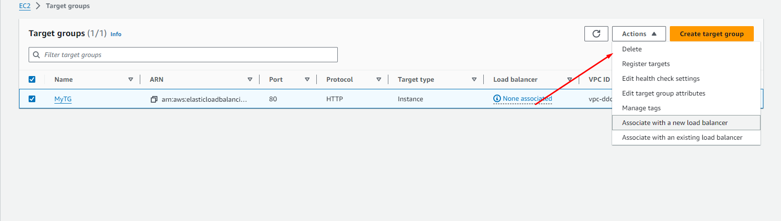

Eliminar el autoscaling group

Eliminar las instancias EC2

Eliminar el Launch Template